

甲虫智慧停车

架构设计说明书

|  |  |  |
| --- | --- | --- |
| 文件状态 | 当前版本 | V1.0 |
| [√] 草稿  [ ] 正式发布 | 作 者 | 王敬东 |
| 完成日期 |  |
| 文档模板 | SSP-TS-T01-V1.0 |
| 密 级 |  |

重庆甲虫网络科技有限公司

变更历史

|  |  |  |  |  |
| --- | --- | --- | --- | --- |
| 版本 | 完成日期 | 变更记录 | 作者 | 批准签字 |
|  |  |  |  |  |
|  |  |  |  |  |
|  |  |  |  |  |
|  |  |  |  |  |
|  |  |  |  |  |

目 录

1 目的 1

5 背景 1

6 需求综述 1

6.1 系统概述 1

6.2 特征需求列表 1

7 目标运行环境 1

9 体系架构 2

9.1 逻辑架构 2

9.1.1 逻辑划分 2

9.1.2 功能定义 2

9.1.3 交互及接口定义 2

9.1.4 通用机制 2

9.2 数据架构 2

9.3 开发架构 2

9.4 运行架构 2

9.5 物理架构 2

10 接口设计 3

11 异常处理与恢复 3

12 集成与测试指南 3

13 产品发布 3

15 未解决的问题 3

16 参考 3

# 目的

本文档为了指导甲虫智慧停车系统开发工作的进行，对系统中的流程和技术方案进行描述，为项目详细设计和开发提供依据。

# 背景

<提示甲虫智慧停车系统

# 需求综述

## 系统概述

系统名称：甲虫朕要停车智能停车场管理平台

软件功能：整个系统包括管理平台和接口。其中后台的功能有停车场管理、设备管理、用户管理、消息管理、告警消息、操作日志。接口包括用户端相关接口、管理员端相关接口、道闸相关接口（详细接口说明参见接口设计）。

## 需求列表

整个系统的详细需求请参考以下需求文档：

1. 甲虫智慧停车后台需求文档
2. 管理员端需求文档
3. 路边管理员需求文档
4. 用户端需求文档

# 目标运行环境

<提示：说明系统所运行的硬件、软件平台的配置信息。>

硬件环境：

|  |  |
| --- | --- |
| 硬盘 | 不低于100G |
| 内存 | 不低于1G |
|  |  |
|  |  |

软件环境

|  |  |
| --- | --- |
| 操作系统 | Linux |
| 容器 | apache-tomcat-7.0.73 |
| 数据库 | mysql-5.7.16(注：mysql版本必须为5.5.3以上，否则不支持utf8mb4编码格式。) |
| jre | jre-7以上版本 |

# 体系架构

## 逻辑架构

### 逻辑架构

按照系统和相关系统之间的职责换分，逻辑架构设计图如下：

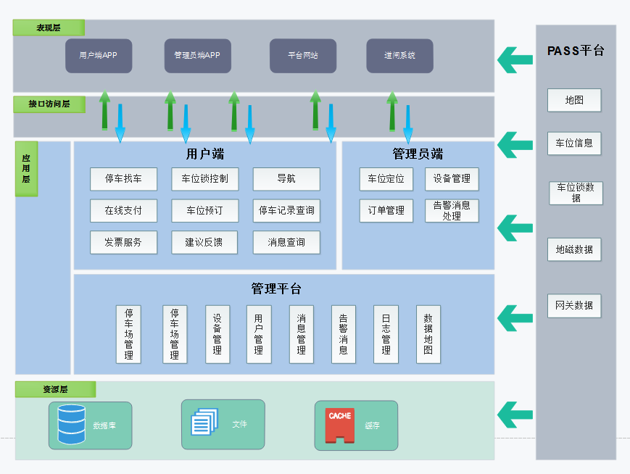

图1 系统逻辑架构图

### 管理平台结构图

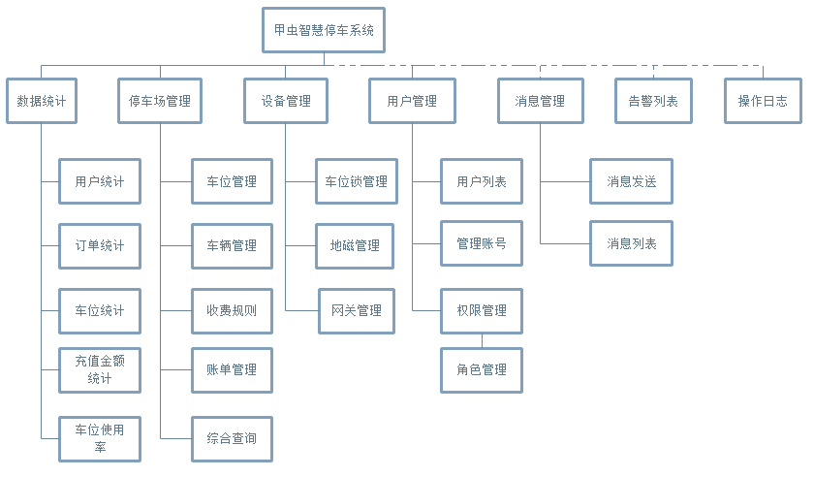

图2 管理平台结构图

管理平台各个模块的功能定义如下：

1. 数据统计

用户统计：统计系统的注册用户数

订车统计：统计系统的订单数量，可以按照缴费的类型分类统计

车位统计：分别统计每个停车场的车位数据信息，包括已使用车位数、空闲车位数

充值金额统计：统计整个平台充值的金额

车位使用率：统计每个停车场当日的车位使用情况

1. 停车场管理

车位管理：停车场车位数据的查询、增加、修改、删除以及给车位分配管理员

车辆管理：设置该停车场的固定车辆和免费车型信息

收费规则：设置停车场的收费规则，收费规则可以重复使用

账单管理：即统计开票、未开票订单数据、设置开票信息、以及设置开票规则

综合查询：包括场内车辆查询、用户充值记录查询、停车订单查询以及预约订单查询

1. 设备管理

车位锁管理：查询停车场的车位锁的状态、电量、所属停车场、位置等信息

地磁管理：查询停车场的地磁的状态、电量、所属停车场、位置等信息

网关管理：查询停车场的网关的版本号、状态、所属停车场、位置等信息

1. 用户管理

用户列表：获取用户的账号信息、手机号、注册类型、注册时间以及最后登录时间。

管理账号：增加、修改或者删除系统的管理员

权限管理：给系统存在的角色设置菜单访问权限

1. 消息管理

消息发送：向用户推送消息

消息列表：查看所有历史消息记录，以及消息的详细内容

反馈消息：查询用户的反馈信息

1. 告警列表

查询设备的告警消息

1. 操作日志

查询后台的涉及到数据变更的所有操作记录，可以根据停车场名称、日志的类型分类进行查询

### 用户端结构图

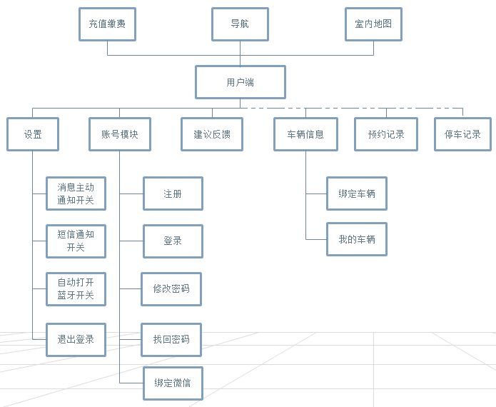

图3 用户端App结构图

管理平台功能定义如下：

1. 设置

消息主动通知开关：控制用户是否接受后台推送的文字消息

短信通知开关：控制用户是否接受来自后台推送的短消息

自动打开蓝牙开关：控制用户是否接口软件自动打开蓝牙功能

1. 账号模块

注册：用户通过输入11位手机号码，获取四位数的验证码，两次输入6-16位登录密码完成注册。

登录：可通过手机号码和登录密码进行账号登录，也可通过微信授权登录APP

修改密码：用户可通过正确输入当期的登录密码来完成密码的变更

找回密码：用户可通过绑定的手机号码输入收到的4位短信验证码两次输入密码完成密码找回。

绑定微信：用户通过授权绑定自己的微信号，绑定之后可使用微信方式登录

1. 建议反馈

建议反馈：选择反馈类别，输入文字反馈内容，向后台提交建议反馈。

1. 车辆信息

绑定车辆：一个用户可以绑定多个车辆，一个车辆也可以同时被多个用户绑定

我的车辆：查询该用户绑定的车辆，以及车辆的状态

1. 预约记录

预约记录：查询用户的预约订单记录

1. 停车记录

停车记录：查询用户的停车订单记录

1. 充值缴费

充值缴费：用户可以通过支付宝、微信等支付方式进行余额充值以及停车缴费

1. 导航

导航：分为室外导航和室内导航。室外导航通过调用高德地图实现，室内导航只针对具有室内地图的停车场，没有室内地图的停车场不具有此功能

1. 室内地图

室内地图：查看停车场的室内地图，没有室内地图的停车场不具有此功能

### 管理员端

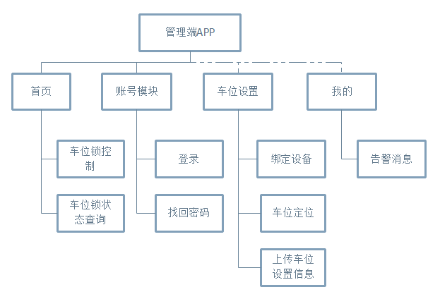

图4 管理端App结构图

管理端APP功能定义如下：

1. 首页

车位锁控制：管理员登录后可查看车位锁的状态，通过蓝牙配对或者JURA控制的方式控制车位锁

车位锁状态查询：查看车位锁的状态、电量等信息

1. 账号模块

登录：通过账号和密码登录管理端,具有车位管理权限的管理员才能登陆管理员端APP

找回密码：管理员可在此通过绑定的手机号码输入4位数验证码重新设置登录密码

1. 车位设置

设备绑定：可查询车位已绑定的设备信息，如果该车位未绑定，则可以绑定车位锁、地磁设备，并可对地磁进行校准

车位定位：可单独或者批量为车位设置室外位置

上传车位信息：管理员为车位绑定设备后，可以进行批量提交

1. 我的

告警消息：查询车位锁、地磁设备的发生的故障信息

### 路边停车管理端

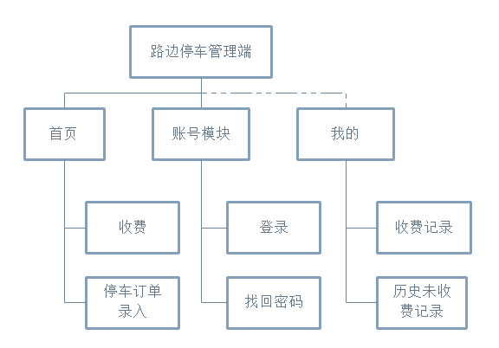

图5 路边停车管理端App结构图

路边停车管理端APP功能定义如下：

1. 首页

收费：查看当前车位所停车辆或物体的账单信息，包括所属停车场、驶入时间、结账时间、停车时长、当次停车金额、欠费金额、应收总金额。点击确认收费或者免单完成收费流程。如要为此订单免费，需输入免费理由，若车牌有历史欠费金额，则需将历史欠费金额加入本次停车订单中，可点击欠费金额查看车牌未缴费记录，收费后车辆停车状态变为已缴费未出场。当车辆已离场，但因为网络原因没有更新车辆状态，可点击离场按钮结束此笔订单。

停车订单录入：当地磁检测到有车驶入后，将该信息推送到制定管理员，该管理员即可点击录入车牌录入当前停车位所停车辆或其他物体。

1. 账号模块

登录：通过账号和密码登录管理端,具有订单管理权限的管理员才能登陆管理员端APP

找回密码：管理员可在此通过绑定的手机号码输入4位数验证码重新设置登录密码

1. 我的

收费记录：查询某一选择时间段内的录入车辆的订单信息，可查询应收金额，实收金额，现金支付和网络支付的人民币金额

历史未收费记录：查询某一时间段内停车场未收费情况。可通过车牌号码搜索相关车牌的未收费订单。

## 开发架构

### 开发环境

编码：UTF-8

开发工具：Eclipse

开发语言：Java

版本管理工具：GitLab

Web服务器：Tomcat7

JDK：JDK1.8

### 开发技术选型

安全层：Spring Security 3

表现层：BootStrap+Html+JQuery

MVC框架：Spring MVC

Rest接口实现：Spring MVC Rest

持久层：Mybais

缓存：Redis

数据库：MySql

日志管理：log4j/self4j

推送服务：JPush

消息队列：Rabbitmq

定时任务：Quarz Scheduler

开发技术选型如下图所示：

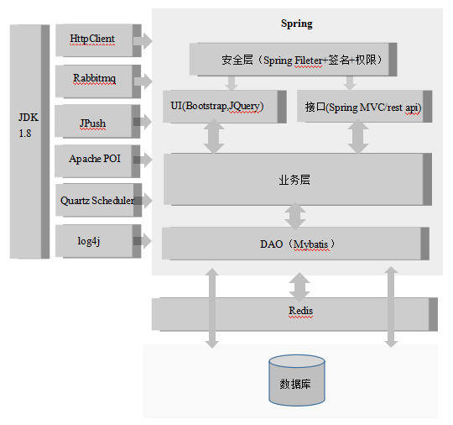

图6 技术架构图

## 物理架构

部署视图

# 接口设计

接口采用Web API的方式来实现对数据的输出。

整个系统的接口分为三部分：用户端相关接口、管理员端相关接口、道闸相关接口。

接口设计详细说明请参考[甲虫智慧停车接口文档](../甲虫智慧停车接口文档.html)。

# 异常处理与恢复

<提示：描述错误处理的机制、方案，以及从异常中恢复的机制与方案。>

对于系统产生的异常和错误采用集中处理。

捕获应用错误

事务回滚

使用Sping框架进行事务管理，当系统发生异常或者错误时，通过事务管理确保数据的完整性和一致性

# 测试指南

请参考测试文档。

# 产品发布

暂无。

# 未解决的问题

1. 产品发布

# 参考

<提示：列出文档的参考资料，此为所有文档通用部分。>